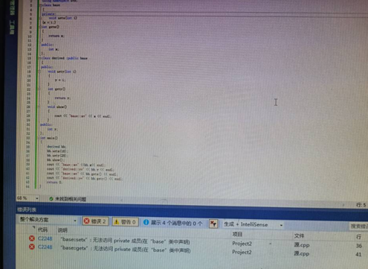

实验过程

第五次上机实验

班级：自2003 姓名：赵佳骏 学号：202030310298

心得：多种继承方式，不同的继承方式会影响成员访问